

VIEŠŲJŲ PIRKIMŲ TARNYBA
Panevėžio apskrities vyriausiajam policijos komisariatui  El. p. paneveziovpk@policija.lt  Policijos departamentui prie Lietuvos Respublikos vidaus  reikalų ministerijos  El. p. info@policija.lt  VERTINIMO IŠVADA | 2026-07-  Į 2025-09-24  2025-10-16  2025-10-23  2025-11-10  2026-05-13  2026-07-27 | Nr. (7.4Mr)  Nr. 50-S-7414(1.30E)  El. laišką  Nr. 50-S-8219(1.30E)  El. laišką  Nr. 50-S-3153(1.30E)  Nr. 50-S-4868(1.27E)
Viešųjų pirkimų tarnyba (toliau – Tarnyba), vadovaudamasi Lietuvos Respublikos viešųjų pirkimų įstatymo (toliau – Įstatymas) 95 straipsnio 1 dalies 2 punktu bei Pirkimų ir koncesijų priežiūros vykdymo tvarkos aprašu, patvirtintu Tarnybos direktoriaus 2023 m. kovo 24 d. įsakymu Nr. 1S-44, atliko Panevėžio apskrities vyriausiojo policijos komisariato (toliau – Perkančioji organizacija) ir Uždarosios akcinės bendrovės „AUTOMERA“ sudarytos sutarties vykdymo sisteminį dalinį vertinimą.

I dalis. Bendra informacija

Pirkimo* pavadinimas, numeris (jeigu skelbtas), pirkimo paskelbimo (kvietimo pateikti paraišką /pasiūlymą) data/sutarties pavadinimas, data, numeris | „2 konkretus pirkimas. Transporto priemonių priverstinio nuvežimo ir saugojimo paslaugos Panevėžio miesto ir Panevėžio rajono teritorijose“ (vykdytas konkretus pirkimas dinaminės pirkimo sistemos pagrindu, kviečiant tiekėjus pateikti pasiūlymus, pirkimo Nr. 713259) / 2024 m. balandžio 16 d. Transporto priemonių priverstinio nuvežimo ir saugojimo paslaugų Panevėžio mieste ir Panevėžio rajone pirkimo sutartis Nr. 50-ST2-11 (toliau – Sutartis)
Pirkimo vykdymo/sutarties sudarymo teisinis pagrindas | Įstatymas (redakcijos 2024-01-01 – 2024-04-30, 2024-05-01 – 2024-06-20, 2024-06-21 – 2024-10-17, 2024-10-18 – 2025-01-31, 2025-02-01 – 2025-09-30, nuo 2025-10-01)
Pirkimo rūšis pagal vertės ribas ir pirkimo būdas/pirkimo priemonės pavadinimas | Tarptautinis pirkimas, dinaminė pirkimo sistema
Planuota pirkimo vertė (nenurodoma, jeigu pirkimas vertinamas iki vokų su pasiūlymais atplėšimo procedūros arba įpareigojama nutraukti pirkimą ir vertė nenurodyta pirkimo dokumentuose)/sutarties kaina Eur be PVM | Planuota Pirkimo vertė – 165 289,30 Eur be PVM / Sutarties kaina – 165 289,30 Eur be PVM (200 000,00 Eur su PVM)
Tiekėjo/koncesininko, su kuriuo sudaryta sutartis, pavadinimas, juridinio asmens kodas | Uždaroji akcinė bendrovė „AUTOMERA“ (juridinio asmens kodas 148040272) (toliau – Tiekėjas)
Pirkimo/sutarties vertinimo apimtys/etapas | Sisteminis dalinis Sutarties vykdymo vertinimas dėl transporto priemonių nuvežimo ir saugojimo įkainių taikymo / Po Sutarties sudarymo
Jei pirkimas finansuojamas Europos Sąjungos lėšomis – projekto pavadinimas, projektą administruojanti institucija | -
Jei dėl pirkimo/sutarties vyksta teismo procesas arba ginčas nagrinėjamas ikiteisminės institucijos, nurodyti ieškinio (skundo) dalyką, bylos šalių pavadinimus, ar taikomos laikinosios apsaugos priemonės, nagrinėjimo stadiją: -
* viešasis pirkimas/pirkimas, atliekamas gynybos ir saugumo srityje/pirkimas, atliekamas vandentvarkos, energetikos, transporto ar pašto paslaugų srities perkančiųjų subjektų/įmonių, veikiančių energetikos srityje, energijos ar kuro, kurių reikia elektros ir šilumos energijai gaminti, pirkimas/Lietuvos Respublikos viešųjų pirkimų įstatymo 6 straipsnio 2 punkte ar Lietuvos Respublikos pirkimų, atliekamų vandentvarkos, energetikos, transporto ar pašto paslaugų srities perkančiųjų subjektų, įstatymo 16 straipsnio 2 punkte nurodytas pirkimas/koncesija.

II dalis. Vertinimo apimtyje nustatyti pažeidimai

1. | Įstatymo 17 straipsnio 1 dalis.
Tarnyba vertinimo metu nustatė:
1. Dėl papildomų išlaidų įtraukimo į PVM sąskaitą - faktūrą
Sutarties 4 punkte nustatyti transporto priemonių priverstinio nuvežimo ir saugojimo paslaugų (toliau – Paslaugos) įkainiai:
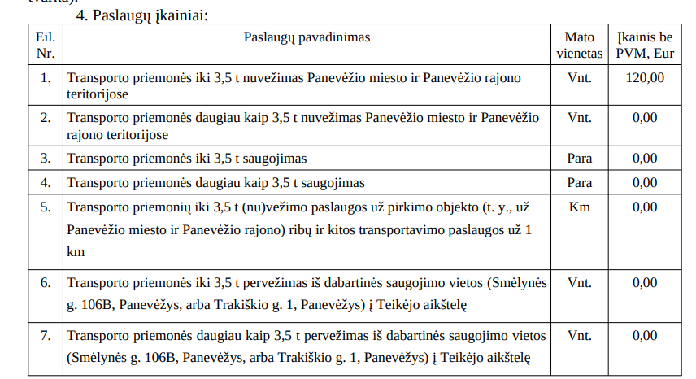
Tiekėjo pasiūlyme nurodyta, jog į Paslaugų kainą įeina visos išlaidos ir visi mokesčiai, įskaitant ir sąskaitų pateikimą informacinės sistemos ,,E. sąskaita" priemonėmis.
Sutarties 5 punkte nustatyta, kad „Teikėjo pasiūlyme nurodyti ir Sutartyje užfiksuoti įkainiai galioja ir taikomi visą Sutarties pagrindu nuvežtų transporto priemonių saugojimo laikotarpį“.
Sutarties 23 punkte nustatyta, kad: „Kai Teikėjas tretiesiems asmenims pateikia sąskaitą faktūrą, kurioje nurodytos suteiktos paslaugos neatitinka faktiškai suteiktų paslaugų apimties ar Sutartyje nustatyto paslaugų pobūdžio (specifikacijos) arba nurodyti suteiktų paslaugų įkainiai neatitinka Sutartyje jiems nustatytų įkainių, Teikėjui taikoma bauda, lygi 50 proc. nuo netinkamai išrašytos sąskaitos faktūros kainos su PVM“, o 24 punkte nurodyta, kad: „Užsakovas gali išskaičiuoti baudos sumą iš Teikėjui mokėtinų sumų, jį apie tai įspėjęs ir nurodęs, dėl kokių sutartinių įsipareigojimų nevykdymo arba netinkamo vykdymo taiko baudą, ir suteikęs pagrįstą terminą trūkumams pašalinti“.
Tiekėjas fiziniam asmeniui G. G. 2025 m. rugsėjo 30 d. išrašė PVM sąskaitą-faktūrą Nr. AUT27255 (toliau – Sąskaita), kurioje nurodyta bendra mokėtina suma – 147,49 Eur su PVM. Į šią sumą įskaičiuota transportavimo paslauga ir pašto išlaidos:
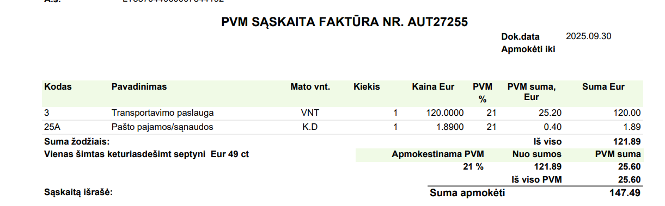

Tai reiškia, kad Tiekėjas Sąskaitoje nurodė susimokėti už papildomas paslaugas (pašto pajamas / sąnaudas), nors šios Tiekėjo sąnaudos turėjo būti įskaičiuotos į bendrą Paslaugų kainą.
Taip pat, atkreiptinas dėmesys į tai, kad fizinis asmuo G. G. už suteiktas paslaugas atsiskaitė 2025 m. rugsėjo 29 d. AB SEB banko pavedimu, nors Sąskaita buvo išrašyta vėliau, t. y. 2025 m. rugsėjo 30 d.
2. Dėl netinkamo transporto priemonių saugojimo laikotarpio
Tarnyba, susipažinusi su Perkančiosios organizacijos pateiktais dokumentais, pastebėjo, jog Perkančiosios organizacijos ir Tiekėjo skelbiama informacija apie transporto priemonių nutempimo ir saugojimo įkainius nurodyta skirtingai (nevienodai), t. y. Tiekėjas nurodo, kad transporto priemonių saugojimo įkainis yra 0 Eur už parą, tačiau yra prierašas „Įkainis galioja sutarties galiojimo laikotarpiu iki leidimo atsiimti TP dienos“:
1) Perkančiosios organizacijos tinklapyje pateikta informacija apie transporto priemonių nutempimo ir saugojimo įkainius visą Sutarties galiojimo laikotarpį (nuo 2024-05-05 iki 2027-05-04):
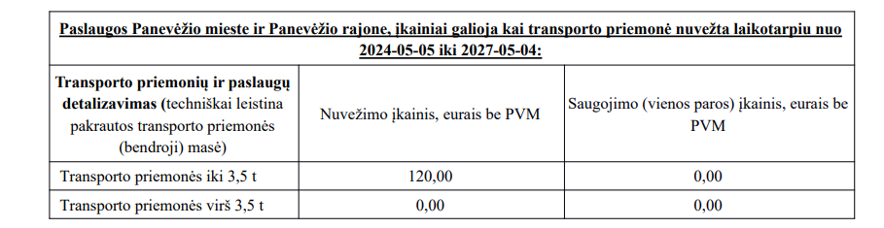
2) Tiekėjo aikštelėje, taip pat, pateikta informacija apie šias paslaugas, tačiau yra nurodyta papildoma sąlyga, jog transporto priemonių nutempimo ir saugojimo įkainis galioja Sutarties galiojimo laikotarpiu iki leidimo atsiimti transporto priemonę dienos:
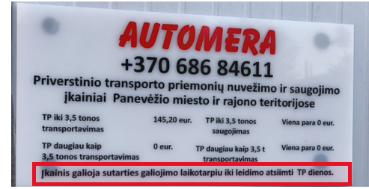
Atsižvelgiant į tai, kad Tiekėjo saugojimo aikštelėje paskelbti paslaugų įkainiai yra su prierašu, jog už saugojimą imamas 0 Eur mokestis iki leidimo atsiimti transporto priemonę išdavimo, Tarnyba kreipėsi į Perkančiąją organizaciją paaiškinti: „Koks mokestis imamas vėliau, t.y. po leidimo atsiimti transporto priemonę išdavimo? Kokiu pagrindu jis nustatytas? Kas yra atsakingas ir kontroliuoja, kokia galutinė suma yra sumokama Tiekėjui už saugojimo laikotarpį iki transporto priemonės faktinio atsiėmimo“.
Perkančioji organizacija, atsakydama į Tarnybos prašymą, nurodė, jog: „Dėl transporto priemonių savininkams ir (ar) valdytojams taikomų įkainių – Paslaugos teikėjo teisės, remiantis Sutarties 11.1 papunkčiu: „Gauti apmokėjimą už paslaugas, suteiktas pagal šią Sutartį, iš Sutartyje nurodytų subjektų pagal jiems taikytinus Sutartyje nustatytus įkainius“, o vadovaujantis Sutarties 11.3 papunkčiu: „Savo iniciatyva vykdyti patirtų išlaidų už nuvežimą ir saugojimą išieškojimą ar kitaip spręsti su transporto priemonių savininkais, valdytojais ar įgaliotais asmenimis patirtų išlaidų kompensavimą tais atvejais, kai už transporto priemonės nuvežimą ir saugojimą moka savininkas, valdytojas ar įgaliotas asmuo.“ Remiantis nurodytomis nuostatomis, transporto priemonių savininkai ir (ar) valdytojai už suteiktas paslaugas tiesiogiai atsiskaito su Paslaugos teikėju, taigi už UAB „Automera“ sutartinių įsipareigojimų vykdymą yra atsakingas pats Teikėjas“.
Atsižvelgiant į Perkančiosios organizacijos paaiškinimą, bei į Sutarties 5 punkto sąlygą, kad: „Teikėjo pasiūlyme nurodyti ir Sutartyje užfiksuoti įkainiai galioja ir taikomi visą Sutarties pagrindu nuvežtų transporto priemonių saugojimo laikotarpį <...>“, darytina išvada, kad Perkančioji organizacija nekontroliavo, ar Tiekėjas taiko tokius įkainius, kaip nurodyta Sutartyje, kai transporto priemonių savininkai ir (ar) valdytojai atsiskaito tiesiogiai su Tiekėju.
3. Dėl pagal Sutartį suteiktos paslaugų vertės ir ją pagrindžiančių duomenų pateikimo
Tarnyba Perkančiosios organizacijos paprašė „nurodyti, už kokią sumą yra suteikta Paslaugų Jūsų atsakymo Tarnybai išsiuntimo dieną. Taip pat, prašome paaiškinti, kaip apskaičiuota suteiktų Paslaugų vertė, atsižvelgiant į tai, kad už Paslaugas moka ir Perkančioji organizacija, ir transporto priemonės savininkai (valdytojai). Pateikite paaiškinimus pagrindžiančius dokumentus, pvz. pateikite eksportuotą ataskaitą iš SABIS apie atsiskaitymus su tiekėju“.
Perkančioji organizacija nurodė: „Šio rašto Viešųjų pirkimų tarnybai išsiuntimo dieną iš viso pagal Sutartį suteikta paslaugų už 57 108,85 Eur su PVM. Panevėžio aps. VPK sumokėta suma sudaro 10 499,65 Eur su PVM, o transporto priemonių savininkų ir (ar) valdytojų sumokėta suma – 46 609,20 Eur“.
Tarnyba pastebėjusi, kad pagal Perkančiosios organizacijos pateiktus duomenis Perkančiosios organizacijos sumokėta suma yra 9 902,64 Eur su PVM, tačiau Perkančiajai organizacijai nurodžius, jog Paslaugų buvo suteikta už 10 499,65 Eur su PVM, pakartotinai kreipėsi į Perkančiąją organizaciją dėl minėtų neatitikimų paaiškinimo.
Perkančioji organizacija pateikė paaiškinimą, jog: „Iš viso pagal Sutartį suteikta 57 108,85 Eur su PVM vertės paslaugų. Panevėžio aps. VPK sumokėta suma sudaro 10 499,65 Eur su PVM, o transporto priemonių savininkų ir (ar) valdytojų – 46 609,20 Eur. Paaiškiname, kad: Perkančiosios organizacijos sumokėta suma yra 10 499,65 Eur su PVM. Patiksliname, kad buvo įsivėlusi techninė klaida. Perkančiosios organizacijos sumokėtą sumą patvirtina su Panevėžio aps. VPK 2025 m. rugsėjo 24 d. raštu pateikta SABIS ataskaita ir el. p. <..> pateikti dokumentai – 2024 m. birželio 30 d. sąskaita faktūra Nr. AUT25635 (1–3 lapai) ir 2025 m. liepos 11 d. sąskaita faktūra Nr. AUT26999 (57–59 lapai) <...>“.
Tarnyba nustatė, kad:
1) 2024 m. birželio 30 d. Tiekėjo sąskaita-faktūra Nr. AUT25635, suma 290,40 Eur su PVM, nebuvo pagrįsta SABIS apskaitos duomenimis, t. y. nepateikta informacija, kad ši sąskaita-faktūra yra priskirta Sutarčiai, tačiau vėliau Perkančioji organizacija, atsakydama į Tarnybos prašymą patikslinti informaciją, nurodė, kad: „2024 m. birželio 30 d. sąskaita faktūra Nr. AUT25635 (290,40 Eur su PVM) tiesiogiai susijusi su Sutartimi, nes paslaugos suteiktos, galiojant pasirašytai Sutarčiai, o vėlesnis jos įkėlimas į Sąskaitų administravimo bendrąją informacinę sistemą (toliau ‒ SABIS) (2024-11-20) tik techninis registravimo veiksmas <…>”.
2) Remiantis Perkančiosios organizacijos pateiktais SABIS duomenimis, 2025 m. liepos 11 d. Tiekėjo sąskaita-faktūra Nr. AUT26999, suma 306,61 Eur su PVM yra sudaryta kaip žodinė sutartis.
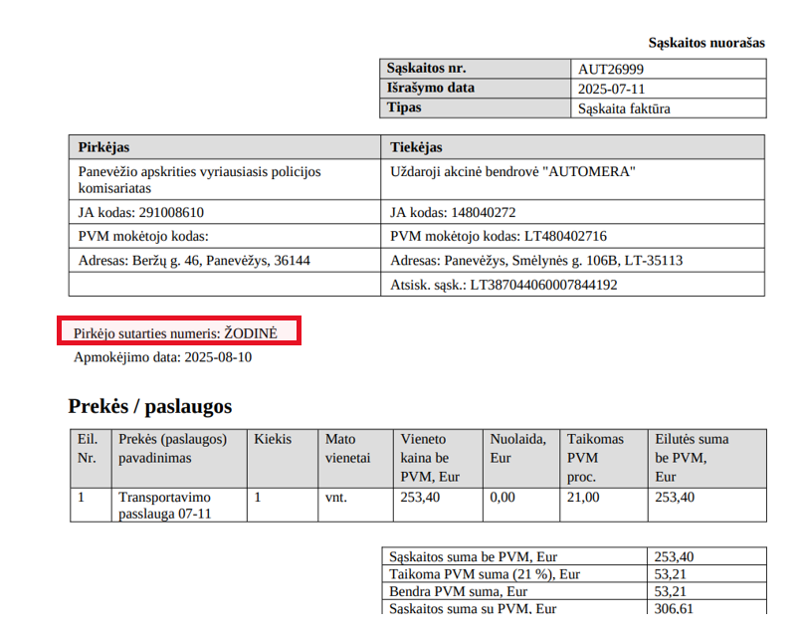
Tai reiškia, kad Perkančiosios organizacijos SABIS duomenys ir pateikti paaiškinimai nebuvo tarpusavyje suderinti, o suteikta pagal Sutartį Paslaugų vertė nėra tiksli.
Tarnybos vertinimu, 2024 m. birželio 30 d. sąskaita-faktūra 290,40 Eur su PVM laikytina išrašyta pagal Sutartį. Tuo tarpu 2025 m. liepos 11 d. 306,61 Eur su PVM sąskaita SABIS duomenimis apskaityta kaip žodinė sutartis, todėl nepriskirtina nagrinėjamai Sutarčiai, nors Perkančioji organizacija šią sąskaitą buvo priskyrusi Sutarčiai. Atsižvelgiant į tai, Perkančiajai organizacijai pagal Sutartį suteiktų paslaugų vertė sudaro 10 193,04 Eur su PVM.
Su šia Tarnybos pozicija galiausiai sutiko ir Perkančioji organizacija, kuri, atsižvelgusi į Tarnybos pastebėjimus, nurodė, kad: „ <...> iš viso pagal Sutartį suteikta 56 802,24 Eur su PVM vertės paslaugų. Panevėžio aps. VPK sumokėta ‒ 10 193,04 Eur su PVM, o transporto priemonių savininkų ir (ar) valdytojų sumokėta – 46 609,20 Eur“.
Pažymėtina, kad pirmiau nurodytame 1 priede informacija apie tretiesiems asmenis, t. y. transporto priemonių savininkams (valdytojams) suteiktų ir apmokėtų paslaugų vertę yra pateikta tik už laikotarpį nuo 2025 m. rugsėjo 15 d. iki rugsėjo 30 d., t. y. neapima viso Sutarties laikotarpio, o ankščiau pateikta Tiekėjo pažyma apie suteiktų Paslaugų vertę nėra pagrįsta jokiais rašytiniais įrodymais.
Tarnyba pakartotinai kreipėsi į Perkančiąją organizaciją, prašydama „<...> apskaitos duomenimis pagrįsti tretiesiems asmenims suteiktų Paslaugų vertę, atsižvelgiant į tai, kad Rašto 1 priede yra pateikti trečiųjų asmenų atsiskaitymo su Tiekėju duomenys už konkretų laikotarpį, o ne už Tiekėjo 2025 m. rugpjūčio 18 d. pažymoje nurodytą Paslaugų vertę – 46 609,20 Eur su PVM“ bei paaiškinti, ar Perkančioji organizacija vykdo Tiekėjo tretiesiems asmenims, t. y. transporto priemonių savininkams (valdytojams) išrašytų PVM sąskaitų-faktūrų, apmokėjimo kvitų ir kt. dokumentų kontrolę ir stebi, kokiais įkainiais Tiekėjas teikia paslaugas tretiesiems asmenims.
Perkančioji organizacija, atsakydama į Tarnybos prašymą nurodė, kad: „<...> Perkančioji organizacija vykdo Tiekėjo tretiesiems asmenims (transporto priemonių savininkams ar valdytojams) teikiamų paslaugų kontrolę. Tiekėjas teikia Perkančiajai organizacijai išrašytų PVM sąskaitų faktūrų ir apmokėjimo kvitų kopijas, taip pat kas mėnesį pateikia pažymą apie gautas pajamas. Pažymoje nurodomas nuvežtų transporto priemonių skaičius, taikyti nuvežimo ir saugojimo įkainiai bei bendra savininkų (valdytojų) sumokėta suma. Šie duomenys leidžia Perkančiajai organizacijai sutikrinti faktinį suteiktų paslaugų skaičių su Tiekėjo deklaruojama veiklos apimtimi“.
Pažymėtina, kad Perkančioji organizacija neatsižvelgė į Tarnybos prašymą, kadangi Tarnybai nebuvo pateikti rašytiniai įrodymai / apskaitos duomenys, kurie pagrįstų Tiekėjo 2025 m. rugpjūčio 18 d. pažymoje deklaruojamą tretiesiems asmenims pagal Sutartį suteiktų paslaugų vertę. Taip pat, nebuvo pateiktos kasmėnesinės pažymos apie Tiekėjo iš trečiųjų asmenų gautas pajamas.
4. Dėl nutemptų transporto priemonių kiekio
Tarnybai kyla abejonių dėl nutemptų transporto priemonių kiekio ir suteiktų pagal Sutartį paslaugų vertės, kadangi remiantis Perkančiosios organizacijos pateiktais duomenimis:
- laikotarpiu nuo 2024 m. sausio 1 d. iki 2024 m. gruodžio 31 d. buvo nutemptos 375 transporto priemonės. Laikotarpiu nuo 2024 m. sausio 1 d. iki 2024 m. gegužės 4 d. buvo nutempta 141 transporto priemonė. Tarnybos skaičiavimu, laikotarpiu nuo 2024 m. gegužės 5 d. (Sutarties vykdymo pradžios) iki 2024 m. gruodžio 31 d. buvo nutemptos 234 (375-141=234) transporto priemonės;
- laikotarpiu nuo 2025 m. sausio 1 d. iki 2025 m. rugsėjo 30 d. buvo nutempta 321 transporto priemonė.
Tarnybos vertinimu, Sutarties galiojimo laikotarpiu, remiantis Perkančiosios organizacijos pateiktais duomenimis (nuo 2024 m. gegužės 5 d. iki 2025 m. rugsėjo 30 d.), buvo nutemptos 555 (234+321=555) transporto priemonės. Įvertinus tai, kad transporto priemonės nutempimo įkainis yra 145,20 Eur su PVM, gaunasi, kad paslaugų pagal Sutartį galėjo būti suteikta už 80 586,00 Eur su PVM (555*145,20 = 80 586,00). Pažymėtina, kad iš pateiktų duomenų nėra galimybės nustatyti, kokią dalį nutemptų transporto priemonių sudaro transporto priemonės, kurių masė yra didesnė nei 3,5 t, o jų nutempimo įkainis yra 0 Eur. Tarnybos vertinimu, apskaičiuota 80 586 Eur su PVM Sutarties įvykdymo vertė nėra faktinė Sutarties įvykdymo vertė, o laikytina tik teorine maksimalia Sutarties verte, kuri paremta prielaida, kad visoms 555 transporto priemonėms taikytas 145,20 Eur tarifas.
Pažymėtina, kad, kaip nustatyta Direktyvos 2014/25/ES preambulės 29-oje konstatuojamojoje dalyje, apskaičiuojant numatomą pirkimo vertę, būtina atsižvelgti į visas tiekėjo pajamas, tiek gautas iš perkančiojo subjekto, tiek iš trečiųjų šalių bei prekių (paslaugų, darbų) perdavimą, nuolaidų gavimą ar kitą naudą, kurią gauna tiekėjas už sutarties vykdymą.
Įvertinus surinktus duomenis ir Perkančiosios organizacijos pateiktus paaiškinimus, konstatuotina, kad:
1. Perkančioji organizacija neužtikrino tinkamos Sutarties vykdymo priežiūros, kadangi Perkančioji organizacija neturėjo pakankamų ir patikrinamų duomenų apie Tiekėjo tretiesiems asmenims (transporto priemonių savininkams ir (ar) valdytojams) suteiktų paslaugų apimtį, taikytus įkainius bei gautas pajamas. Nors Perkančioji organizacija nurodė vykdanti Tiekėjo veiklos kontrolę ir gaunanti mėnesines pažymas apie pajamas, Tarnybos vertinimo metu nebuvo pateikti apskaitos duomenys ar kiti rašytiniai įrodymai, kurie pagrįstų Tiekėjo deklaruotą 46 609,20 Eur su PVM vertės Paslaugų sumą, suteiktą tretiesiems asmenims pagal Sutartį. Taip pat nebuvo pateiktos Perkančiosios organizacijos nurodytos mėnesinės pažymos apie Tiekėjo iš trečiųjų asmenų gautas pajamas;
2. Perkančiosios organizacijos teikti duomenys apie pagal Sutartį suteiktų paslaugų vertę buvo netikslūs ir tarpusavyje nesuderinti. Pradžioje nurodyta 57 108,85 Eur su PVM suteiktų pagal Sutartį paslaugų vertė, vėliau buvo patikslinta iki 56 802,24 Eur su PVM. Be to, dalis Perkančiosios organizacijos pateiktų duomenų nesutapo su SABIS apskaitos sistemos informacija, o viena sąskaita apskaityta kaip žodinė sutartis ir nebuvo priskirta nagrinėjamai Sutarčiai. Tai rodo nepakankamą Sutarties vykdymo apskaitos ir kontrolės procesų užtikrinimą;
3. Taip pat nustatyta, kad Tiekėjas tretiesiems asmenims išrašytoje PVM sąskaitoje-faktūroje papildomai įtraukė pašto išlaidas, nors pagal Tiekėjo pasiūlymą ir Sutarties sąlygas į Paslaugų kainą turėjo būti įskaičiuotos visos su Paslaugų teikimu susijusios išlaidos. Nepaisant to, Perkančioji organizacija nepateikė įrodymų, kad būtų vertinusi tokių veiksmų atitiktį Sutarties sąlygoms ar ėmusi veiksmų dėl galimo Sutartyje nustatytų įkainių nesilaikymo;
4. Perkančioji organizacija nepateikė pakankamų duomenų, leidžiančių įsitikinti, jog yra nuolat kontroliuojama bendra pagal Sutartį suteiktų Paslaugų vertė, į kurią turi būti įtraukiamos ne tik Perkančiosios organizacijos, bet ir trečiųjų asmenų Tiekėjui sumokėtos sumos. Dėl to nebuvo užtikrinta galimybė patikimai vertinti Sutarties vykdymo apimtį ir kontroliuoti, ar nėra viršijama Sutarties vertė.
Atsižvelgiant į tai, darytina išvada, kad Perkančioji organizacija neužtikrino pakankamos Sutarties vykdymo priežiūros, neturėjo pakankamų ir patikrinamų duomenų apie pagal Sutartį suteiktų Paslaugų vertę bei Tiekėjo gautas pajamas iš trečiųjų asmenų, tinkamai nestebėjo Sutartyje nustatytų įkainių taikymo ir neužtikrino visų su Sutartimi susijusių duomenų skaidrumo bei atsekamumo. Tokiais veiksmais buvo pažeistas Įstatymo 17 straipsnio 1 dalyje įtvirtintas skaidrumo principas.

III dalis. Kiti nustatyti pažeidimai

1. | Įstatymo 86 straipsnio 9 dalis
Kaip jau buvo minėta išvados II dalyje, Perkančioji organizacija ir Tiekėjas 2025 m. liepos 11 d. sudarė žodinę transportavimo paslaugų sutartį.
Tarnyba nustatė, kad informacija apie pirmiau nurodytą žodinę sutartį nėra paskelbta Centrinėje viešųjų pirkimų informacinėje sistemoje.
Įstatymo 86 straipsnio 9 dalyje nustatyta, kad „<..> Informacija apie žodžiu sudarytas pirkimų sutartis skelbiama Viešųjų pirkimų tarnybos nustatyta tvarka <..>.“
Informacijos viešinimo Centrinėje viešųjų pirkimų informacinėje sistemoje tvarkos aprašo, patvirtinto 2017 m. birželio 19 d. Tarnybos direktoriaus įsakymu Nr. 1S-91, 30¹ punkte nustatyta, jog: „Informaciją apie žodžiu sudarytas sutartis pirkimo vykdytojas viešina CVP IS ne vėliau kaip per 15 kalendorinių dienų nuo to ketvirčio, per kurį buvo sudarytos sutartys, pabaigos. Jei sąskaitos pagal žodžiu sudarytas sutartis yra priimamos naudojantis Sąskaitų administravimo bendrąja informacine sistema (toliau – SABIS), pakeitusia informacinę sistemą „E. sąskaita“, duomenys apie žodžiu sudarytas sutartis iš SABIS yra automatiškai paskelbiami CVP IS“.
Atsižvelgiant į tai, Perkančioji organizacija pažeidė Įstatymo 86 straipsnio 9 dalį.
Pažymėtina, kad Perkančioji organizacija, susipažinusi su Pirkimo vertinimo išvados projektu, Perkančiosios organizacijos ir Tiekėjo 2025 m. liepos 11 d. sudarytą žodinę transportavimo paslaugų sutartį 2026 m. liepos 29 d. paviešino CVP IS.

IV dalis. Sprendimas

Tarnyba, įvertinusi Perkančiosios organizacijos paaiškinimus dėl Pirkimo vertinimo išvados projekto bei atsižvelgdama į tai, kad Perkančiosios organizacijos paaiškinimai nekeičia Tarnybos pozicijos dėl Pirkimo vertinimo išvados II ir III dalyse konstatuotų Įstatymo pažeidimų, vadovaudamasi Įstatymo 95 straipsnio 1 dalies 2 puntu ir 2 dalies 6 punktu, įpareigoja Perkančiąją organizaciją siekiant užtikrinti tinkamą Sutarties vykdymo priežiūrą, raštu paprašyti Tiekėjo pateikti duomenis apie suteiktų paslaugų apimtį transporto priemonių savininkams (valdytojams), už kurias šie asmenys patys atsiskaito su Tiekėju, ir įsivertinti, ar nėra pasiekta Sutarties vertės riba bei prižiūrėti, ar Tiekėjo tretiesiems asmenims išrašomos sąskaitos-faktūros atitinka Sutartį, t. y. ar transporto saugojimo įkainis 0 Eur/parą yra taikomas visą Sutarties galiojimo laikotarpį, o nustačius Sutarties pažeidimus – taikyti sankcijas (baudas) ir spręsti dėl Tiekėjo įtraukimo į Nepatikimų tiekėjų sąrašą.
Prašome ne vėliau kaip per 3 d. d. nuo šios vertinimo išvados apskundimo termino pabaigos raštu informuoti Tarnybą apie atliktus veiksmus ir priimtą (-us) sprendimą (-us) dėl Tarnybos įpareigojimų vykdymo.
Tarnyba pažymi, kad vykdant naują analogiškų paslaugų pirkimą, Perkančioji organizacija turi atsižvelgti į šioje vertinimo išvadoje konstatuotus pažeidimus ir užtikrinti tinkamą pirkimo sutarties vykdymo kontrolę bei priežiūrą, įskaitant suteiktų paslaugų apimties, taikomų įkainių ir sutarties vertės stebėseną.
Nesutinkant su Tarnybos įpareigojimais, šis administracinis sprendimas gali būti skundžiamas per 1 (vieną) mėnesį nuo jo gavimo dienos. Vadovaujantis Lietuvos Respublikos administracinių bylų teisenos įstatymu ir Lietuvos Respublikos ikiteisminio administracinių ginčų nagrinėjimo tvarkos įstatymu, skundai paduodami Lietuvos administracinių ginčų komisijai (A. Goštauto g. 12-100, 01108 Vilnius) ar Regionų administraciniam teismui (Žygimantų g. 2, 01102 Vilnius).

Pastabos

-

Direktoriaus pavaduotoja,
laikinai atliekanti direktoriaus funkcijas Viktorija Namavičienė

Tarnyboje šis raštas buvo gautas ir užregistruotas 2026 m. birželio 18 d. Nr. 33S-54.
2025 m. kovo 21 d. įsakymo Nr. 1S-41 redakcija.
Kartu vertintas ir kitų perkančiųjų organizacijų sutarčių dėl transporto priemonių nutempimo ir saugojimo paslaugų suteikimo vykdymas: 1) Marijampolės savivaldybės administracijos ir UAB „GEIVIDUS“, 2025 m. vasario 28 d. sutartis Nr. As-75 (5.44 E). Pirkimo vertimo išvada paskelbta Tarnybos tinklapyje, eil. Nr. 13; 2) Utenos apskrities vyriausiojo policijos komisariato ir Rolando Karaliaus individualios įmonės 2023 m. gegužės 4 d. sutartis Nr. 89-ST2-22. Pirkimo vertimo išvada paskelbta Tarnybos tinklapyje, eil. Nr. 12 ; 3) Vilniaus miesto savivaldybės administracijos ir tiekėjų grupės, kurią sudaro: UAB „TOMADAS“ ir UAB „SAUDA“, 2023 m. gegužės 4 d. sutartis Nr. A62-297/23. Pirkimo vertimo išvada paskelbta Tarnybos tinklapyje, eil. Nr. 23; 4) Marijampolės apskrities vyriausiojo policijos komisariato ir UAB „TOMADAS“ 2023 m. gegužės 15 d. sutartis Nr. 64-ST2-14 ir 5) Tauragės apskrities vyriausiojo policijos komisariato ir IĮ Jomamotors 2024 m. lapkričio 28 d. sutartis Nr. 85-ST2-58. Pirkimo vertimo išvada paskelbta Tarnybos tinklapyje, eil. Nr. 14. Pirmiau nurodytų sutarčių įgyvendinimo įvertinimas pateiktas atskirose išvadose.
Dinaminė pirkimų sistema „Transporto priemonių priverstinio nuvežimo ir saugojimo paslaugos (dinaminė pirkimo sistema)“, Centrinėje viešųjų pirkimų informacinėje sistemoje skelbimas apie pirkimą paskelbtas 2023-10-26, pirkimo Nr. 693640. Pirkimą vykdė Policijos departamentas prie Lietuvos Respublikos vidaus reikalų ministerijos.
„Perkančioji organizacija užtikrina, kad vykdant pirkimą būtų laikomasi lygiateisiškumo, nediskriminavimo, abipusio pripažinimo, proporcingumo, skaidrumo principų“.
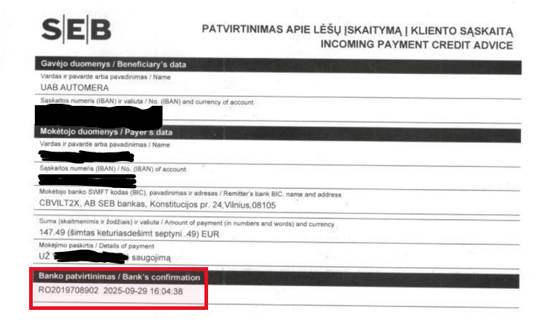
Perkančiosios organizacijos 2024 m. rugsėjo 24 d. raštas Nr. 50-S-7414(1.30E).
Tarnybos 2025 m. spalio 9 d. raštu Nr. 4S-1236.
Perkančiosios organizacijos 2025 m. lapkričio 10 d. el. laiškas (reg. Tarnyboje 2025 m. lapkričio 11 d. Nr. 3S-3064).
Tarnybos 2025 m. rugsėjo 8 d. raštas Nr. 4S-1109.
2025 m. rugsėjo 24 d. Perkančiosios organizacijos raštas Nr. 50-S-7414(1.30E).
2025 m. rugsėjo 24 d. Perkančiosios organizacijos raštas Nr. 50-S-7414(1.30E).
Tarnybos 2025 m. spalio 9 d. raštas Nr. 4S-1236.
Perkančiosios organizacijos 2025 m. lapkričio 10 d. el. laišku pateiktoje informacijoje (reg. Tarnyboje 2025 m. lapkričio 11 d. Nr. 3S-3064) nurodyta, kad: Iš viso pagal Sutartį suteikta 57 108,85 Eur su PVM vertės paslaugų. Panevėžio aps. VPK sumokėta suma sudaro 10 499,65 Eur su PVM, o transporto priemonių savininkų ir (ar) valdytojų – 46 609,20 Eur. Paaiškiname, kad: Perkančiosios organizacijos sumokėta suma yra 10 499,65 Eur su PVM. Patiksliname, kad buvo įsivėlusi techninė klaida. Perkančiosios organizacijos sumokėtą sumą patvirtina su Panevėžio aps. VPK 2025 m. rugsėjo 24 d. raštu pateikta SABIS ataskaita ir el. p. <..> pateikti dokumentai – 2024 m. birželio 30 d. sąskaita faktūra Nr. AUT25635 (1–3 lapai) ir 2025 m. liepos 11 d. sąskaita faktūra Nr. AUT26999 (57–59 lapai) <...>“.
Tarnybos 2026 m. balandžio 16 d. raštas Nr. 4S-583.
Perkančiosios organizacijos 2026 m. gegužės 13 d. raštas Nr. 50-S-3153(1.30E). Tarnyboje gautas ir užregistruotas 2026 m. birželio 18 d. Nr. 33S-54.
Perkančioji organizacija 2025 m. lapkričio 10 d. el. paštu pateiktoje Iš viso pagal Sutartį suteikta 57 108,85 Eur su PVM vertės paslaugų. Panevėžio aps. VPK sumokėta suma sudaro 10 499,65 Eur su PVM, o transporto priemonių savininkų ir (ar) valdytojų – 46 609,20 Eur. Paaiškiname, kad: Perkančiosios organizacijos sumokėta suma yra 10 499,65 Eur su PVM. Patiksliname, kad buvo įsivėlusi techninė klaida. Perkančiosios organizacijos sumokėtą sumą patvirtina su Panevėžio aps. VPK 2025 m. rugsėjo 24 d. raštu pateikta SABIS ataskaita ir el. p. <..> pateikti dokumentai – 2024 m. birželio 30 d. sąskaita faktūra Nr. AUT25635 (1–3 lapai) ir 2025 m. liepos 11 d. sąskaita faktūra Nr. AUT26999 (57–59 lapai) <...>“.
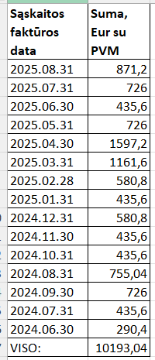
Perkančiosios organizacijos 2026 m. gegužės 13 d. raštas Nr. 50-S-3153(1.30E). Tarnyboje gautas ir užregistruotas 2026 m. birželio 18 d. Nr. 33S-54.
2025 m. rugsėjo 24 d. Perkančiosios organizacijos raštas Nr. 50-S-7414(1.30E). 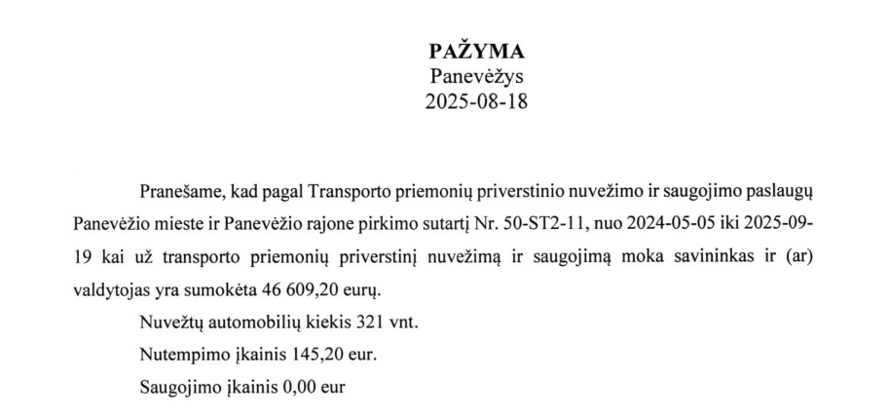
Perkančiosios organizacijos 2026 m. gegužės 13 d. raštas Nr. 50-S-3153(1.30E). Tarnyboje gautas ir užregistruotas 2026 m. birželio 18 d. Nr. 33S-54.
Išrašai iš Tiekėjo naudojamų apskaitos programų, kuriuose būtų matoma informacija apie transporto priemones bei priskaičiuotas ir sumokėtas už Paslaugas sumas.
Tretiesiems asmenims, t. y. priemonių savininkams (valdytojams), suteiktos Paslaugos laikotarpiu nuo 2025 m. rugsėjo 15 d. iki 2025 m. rugsėjo 30 d.
Perkančiosios organizacijos 2026 m. gegužės 13 d. raštas Nr. 50-S-3153(1.30E). Tarnyboje gautas ir užregistruotas 2026 m. birželio 18 d. Nr. 33S-54.
Perkančiosios organizacijos 2025 m. lapkričio 10 d. el. laišku pateiktais priedais Nr. 2 ir Nr. 3. Pažymėtina, kad priede Nr. 3 yra pateikta informacija už laikotarpį nuo 2024-05-14 iki 2024-09-08 ir nuo 2025-07-04 iki 2025-09-29, kas reiškia, kad nėra pateikta informacija apie paslaugų suteikimą laikotarpiu nuo 2024-09-09 iki 2025-07-03. Skaičiavimuose naudoti priedo Nr. 2 duomenys.
Transporto priemonės (141 vnt.) nutemptos ne pagal šią Sutartį.
Sutarties 30 punkte nustatyta, kad „Sutartis įsigalioja, kai Sutartį pasirašo abi Sutarties Šalys. Sutartis pradedama vykdyti 2024 m. gegužės 5 d. 00 val. 00 min. Lietuvos laiku. Sutartis vykdoma iki 2027 m. gegužės 4 d. 24 val. 00 min. Lietuvos laiku. Sutartis galioja iki visiško Šalių įsipareigojimų įvykdymo arba iki kol bus pasiekta maksimali Sutarties kaina, priklausomai nuo to, kuri sąlyga įvyks anksčiau“.
Skaičiavimai atlikti remiantis Perkančiosios organizacijos 2025 m. lapkričio 10 d. el. laišku pateikto priedo Nr. 2 duomenimis.
ESTT 2007 m. sausio 18 d. sprendimas Auroux ir kt., C-220/05.
„<..> Informacija apie žodžiu sudarytas pirkimų sutartis skelbiama Viešųjų pirkimų tarnybos nustatyta tvarka <..>.“ Informacijos viešinimo Centrinėje viešųjų pirkimų informacinėje sistemoje tvarkos aprašo, patvirtinto 2017 m. birželio 19 d. Tarnybos direktoriaus įsakymu Nr. 1S-91, 30¹ punkte nustatyta, jog „Informaciją apie žodžiu sudarytas sutartis pirkimo vykdytojas viešina CVP IS ne vėliau kaip per 15 kalendorinių dienų nuo to ketvirčio, per kurį buvo sudarytos sutartys, pabaigos. Jei sąskaitos pagal žodžiu sudarytas sutartis yra priimamos naudojantis Sąskaitų administravimo bendrąja informacine sistema (toliau – SABIS), pakeitusia informacinę sistemą „E. sąskaita“, duomenys apie žodžiu sudarytas sutartis iš SABIS yra automatiškai paskelbiami CVP IS“.
Tarnybos 2026 m. liepos 10 d. raštas Nr. 4S-974.
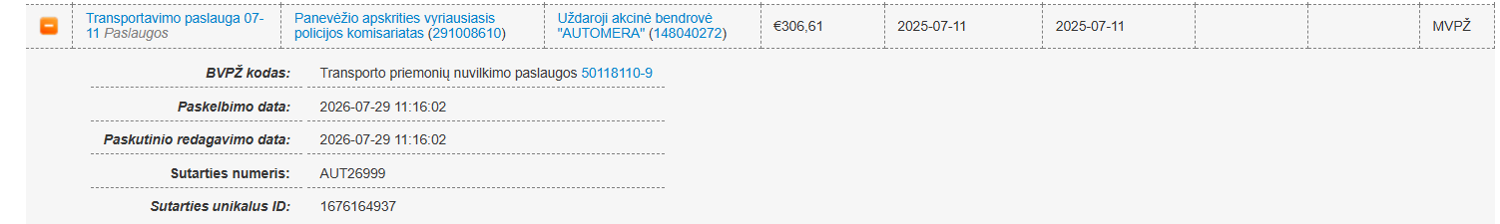
Perkančioji organizacija 2026 m. liepos 27 d. raštu Nr. 50-S-4868(1.27E) nurodė, kad „Panevėžio apskr. VPK neginčija pareigos užtikrinti tinkamą Sutarties vykdymo priežiūrą, duomenų atsekamumą, Sutartyje nustatytų įkainių taikymo kontrolę ir maksimalios Sutarties vertės laikymąsi. Atsižvelgiant į Tarnybos pateiktas pastabas toliau vykdomos ir stiprinamos Sutarties vykdymo kontrolės procedūros. Pažymėtina, kad Perkančioji organizacija nepateikė jokių naujų argumentų, aplinkybių, kurių Tarnyba nebūtų vertinusi rašant šios vertinimo išvados projektą, todėl Tarnyba neturi pagrindo keisti išvados projekto.
Tarnybos 2026 m. liepos 10 d. raštas Nr. 4S-974.
Sutartyje nustatyta, kad: „21. Teikėjui nevykdant esminių Sutarties nuostatų arba jas vykdant netinkamai (išskyrus vėlavimą atvykti į iškvietime nurodytą vietą) ir per Užsakovo nustatytą pagrįstą terminą šių trūkumų neištaisius ir (ar) nepašalinus, Užsakovo reikalavimu Teikėjui taikoma 3 000 Eur (trijų tūkstančių eurų 00 ct) dydžio bauda. 22. Teikėjui vėluojant atvykti į iškvietime nurodytą vietą, Užsakovui raštu pareikalavus Teikėjas moka Užsakovui 30 Eur (trisdešimties eurų 00 ct) dydžio baudą už kiekvieną vykdyti uždelstą valandą. 23. Kai Teikėjas tretiesiems asmenims pateikia sąskaitą faktūrą, kurioje nurodytos suteiktos paslaugos neatitinka faktiškai suteiktų paslaugų apimties ar Sutartyje nustatyto paslaugų pobūdžio (specifikacijos) arba nurodyti suteiktų paslaugų įkainiai neatitinka Sutartyje jiems nustatytų įkainių, Teikėjui taikoma bauda, lygi 50 proc. nuo netinkamai išrašytos sąskaitos faktūros kainos su PVM. 24. Užsakovas gali išskaičiuoti baudos sumą iš Teikėjui mokėtinų sumų, jį apie tai įspėjęs ir nurodęs, dėl kokių sutartinių įsipareigojimų nevykdymo arba netinkamo vykdymo taiko baudą, ir suteikęs pagrįstą terminą trūkumams pašalinti. 25. Užsakovas, pažeidęs atsiskaitymo terminą už Sutarties 3 punkte nurodytas paslaugas, Teikėjo reikalavimu privalo sumokėti Teikėjui 0,03 proc. (trijų šimtųjų procento) dydžio delspinigius nuo laiku nesumokėtos kainos su PVM už kiekvieną uždelstą atsiskaitymo dieną“.
Pažymėtina, kad nutraukus pirkimo sutartį dėl tiekėjo padaryto esminio pirkimo sutarties pažeidimo, tiekėjo įtraukimas į Nepatikimų tiekėjų sąrašą į perkančiosios organizacijos pareiga, o ne teisė.

